Nama: Asmajati Ananto

Kelas: XII RPL 2

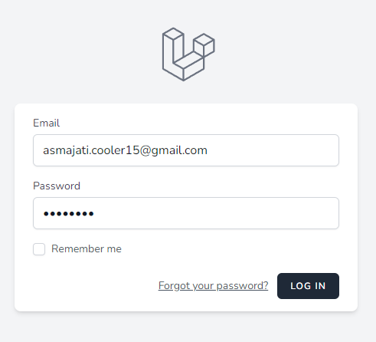 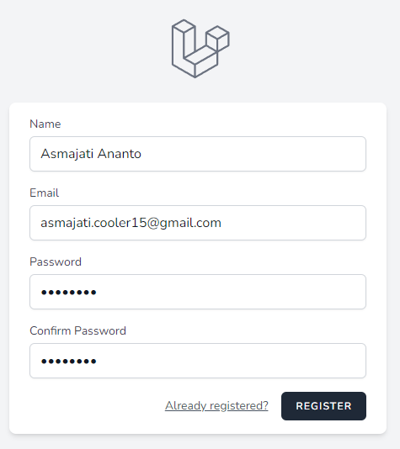

*Form Login dan Register*

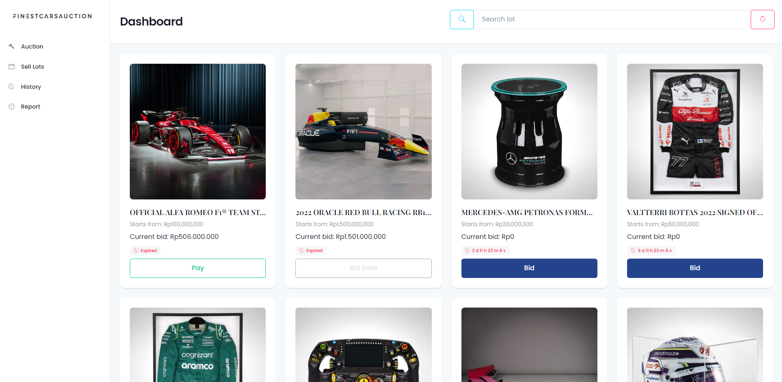

*Dashboard Lelang*

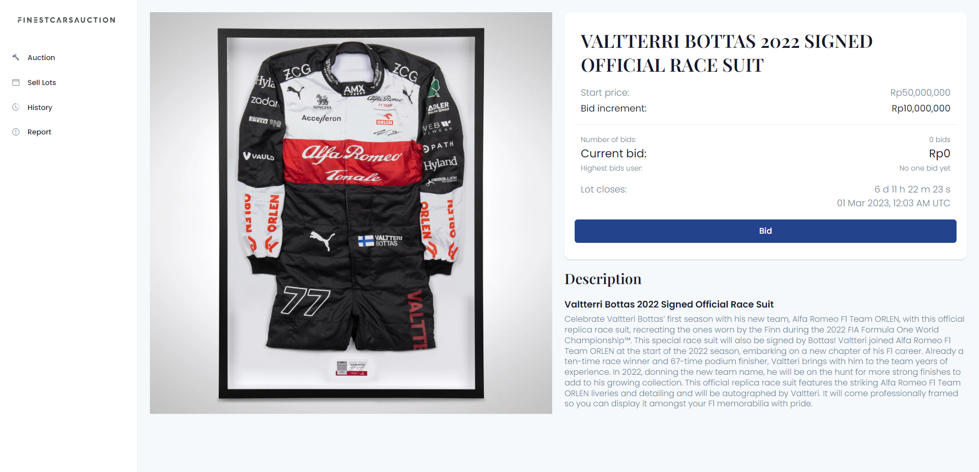

*Detail Barang*

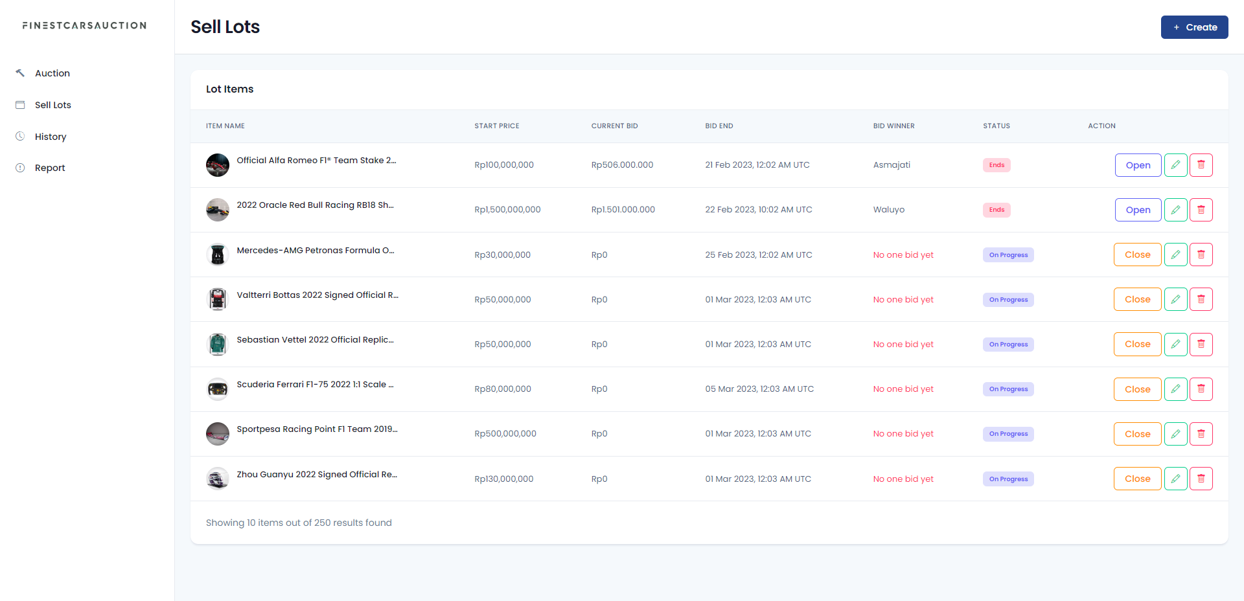

*Dashboard Admin (Sementara masih menyatu dengan user)*

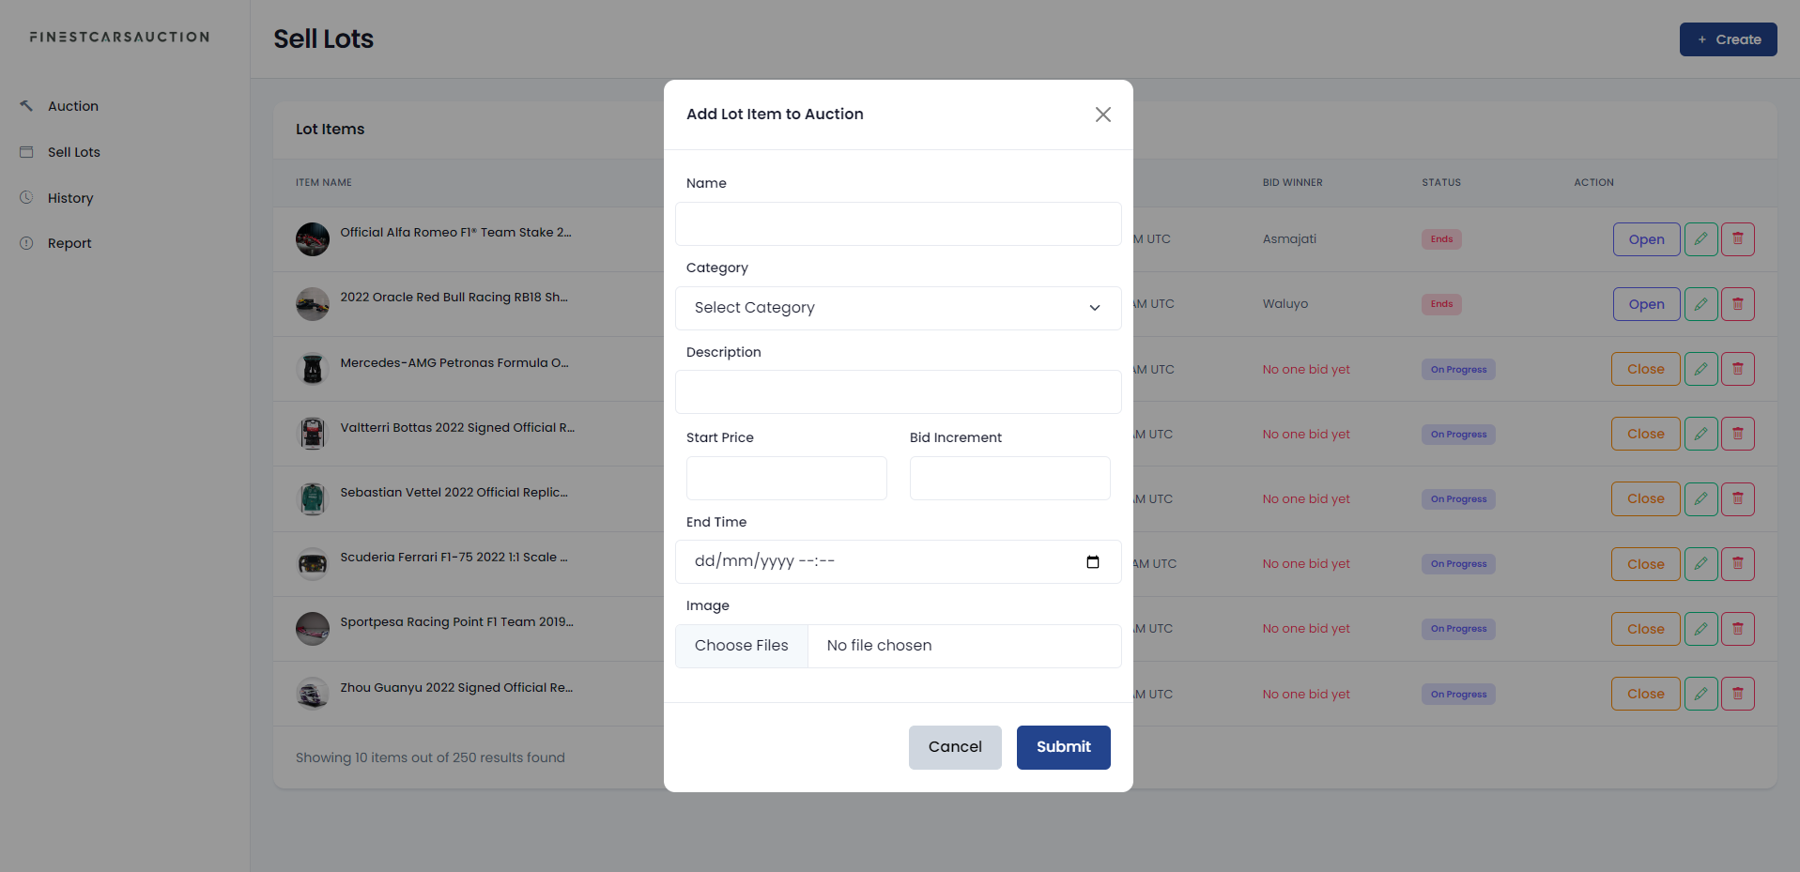

*Form Create Barang*

*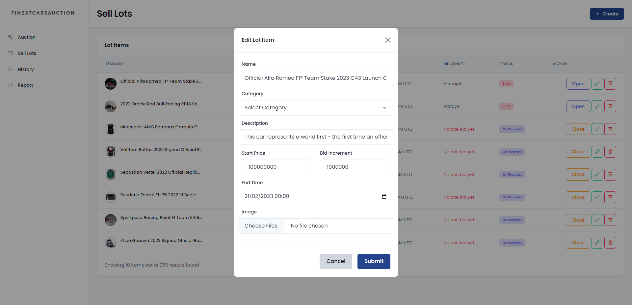*

*Form Edit Barang*

*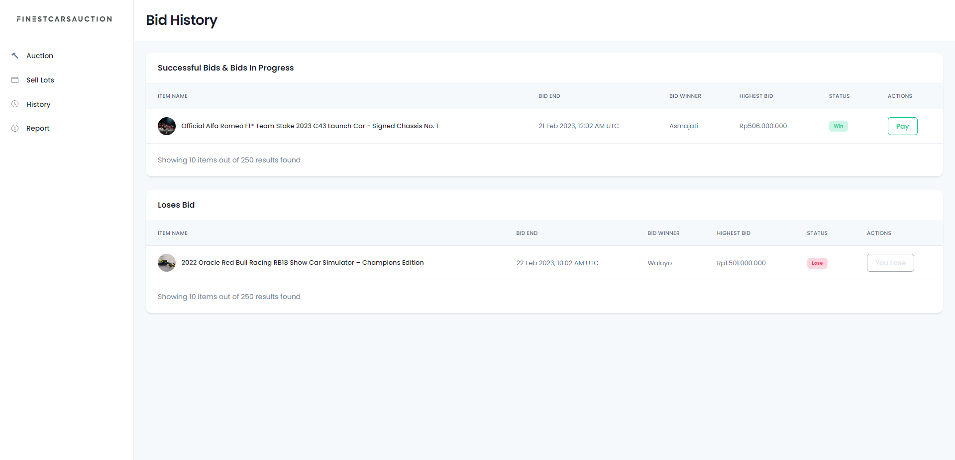*

*History Lelang (hanya menampilkan barang yang dipilih user yang sudah login)*